Областное Государственное Автономное Профессиональное Образовательное Учреждение «Белгородский Строительный Колледж»

Методическая разработка

на тему «Релейная защита электродвигателей»

Разработала мастер производственного обучения Усатова С.Г.

2017год

Релейная защита электродвигателей
Правильный выбор аппаратуры управления и защиты – одно из главных условий надежной защиты электродвигателей. Анализ случаев выхода из строя двигателей показывает, что причина этого часто кроется именно в неправильном выборе аппаратуры, которая не среагировала на аварийный режим работы двигателя и не отключила его от сети в критический момент.
Нарушение режима вызывается, как правило, превышением тока в обмотках электродвигателя (80…90% всех аварийных случаев), которое может быть обусловлено технологической перегрузкой, потерей фазы в сети и работой двигателя в однофазном режиме на двух оставшихся фазах, снижением напряжения в сети при полной нагрузке на двигатель.
Электродвигатель в нагретом состоянии должен без вредных последствий выдерживать на испытательном стенде 50% нагрузку по току в течение 2 минут.
Для того, чтобы предупредить выход из строя электродвигателей из-за превышения тока в обмотках, необходимо правильно выбирать пусковую и защитную аппаратуру.
Магнитные пускатели предназначены для дистанционного управления асинхронными электродвигателями с короткозамкнутым ротором. Магнитные пускатели обеспечивают защиту электродвигателей от падения напряжения (нулевая защита) и от перегрузки. Защита от перегрузок осуществляется с помощью теплового реле Контакторы переменного и постоянного тока предназначены для дистанционного и автоматического управления электродвигателями. Кнопки управления предназначены для замыкания и размыкания цепей управления автоматической пусковой аппаратуры, применяемой в схемах дистанционного управления электродвигателями и для коммутации электрических цепей. Для реверсирования двигателя применяются трехкнопочные станции. Контактор серии П6 применяется для частого включения электродвигателей малой мощности.
Температурную защиту выполняют при помощи устройства встроенной температурной защиты (УВТЗ). В качестве датчиков температуры для устройства используют позисторы – полупроводниковые элементы, изменяющие свое сопротивление в зависимости от температуры окружающей среды. В цепи, в которую включен позистор, изменяется сила тока пропорционально изменению температуры.
Позистор встраивают внутрь лобовых частей обмотки электродвигателя в заводских условиях. Их подключают к внешнему устройству , состоящему из усилителя сигнала и электромагнитного реле, контакты которого находятся в цепи катушки магнитного пускателя.
Температурная защита электродвигателей – прямая, а тепловая защита (от тока, превышающего номинальный ток в течении некоторого времени) – косвенная.
Укоренилось мнение, что температурная защита предпочтительнее. Но она имеет ряд серьезных недостатков: необходимо тщательно встраивать температурные элементы – датчики – в обмотку электродвигателя; наличие инерционности этих элементов, что отрицательно проявляется при больших перегрузках и пусковых токах (затяжных); для повышения чувствительности реле несколько элементов нужно включать последовательно; двигатели со встроенной температурной защитой можно объединять только с пускателем и нельзя применять при ручном управлении. Вследствие этих обстоятельств температурная защита не получает широкого распространения.
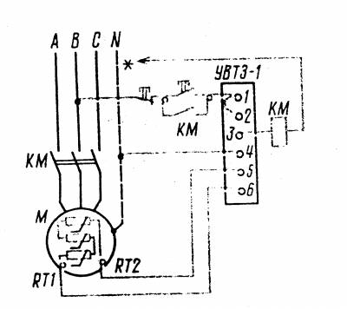
Включение УВТЗ в схему управления одиночным электродвигателем. Конец, обозначенный звездочкой, подключается к фазе А или С при катушке магнитного пускателя на 380 В или к нулевому проводу при катушке на 220 В
В ряде стран предпочтение отдают тепловым реле. Для повышения надежности их работы совершенствуют их устройство таким образом, чтобы времятоковые характеристики реле и защищаемого электродвигателя были подобными, а поле рассеяния характеристик пограничного тока было по возможности уже. Это реле должно выдерживать кратковременную перегрузку, соответствующую току заторможенного электродвигателя.
Лишь в тех случаях, когда тепловые реле не могут обеспечить защиту электродвигателей, например при большом числе включений двигателя в час и с резкопеременной нагрузкой, а так же при работе их в окружающей среде с высокой температурой или в условиях с плохой вентиляцией обмоток (ток, потребляемый из сети не превышает номинальный, но электрообмотка перегревается из-за недостаточной теплоотдачи), следует применять встроенную температурную защиту.
В сельском хозяйстве в таких условиях могут оказаться 4…10% электродвигателей. Традиционная тепловая защита при помощи настроенных тепловых реле хорошо защищает электродвигатель лишь от перегрузок по току, но ненадежно – при обрыве фазы, при включении двигателя с заторможенным ротором и вовсе не реагирует на нарушение охлаждения. Температурная защита при помощи устройств ИВТЗ надежно работает при нарушении охлаждения и перегрузках по току, но не защищает от потери фазы и при включении двигателя с заторможенным ротором. Другими словами, ни та, ни другая защита не обладает универсальностью.
Более универсальным при защите трехфазных электродвигателей является устройство защиты ФУЗ. Оно показано на рисунке 5.
Оно состоит из двух фазовращательных трансформаторов тока ТА, у которых первичные обмотки 1 – сменные, имеющие от 1…2 витков (для электродвигателей с номинальным током 16…32 А) до 16…32 витков (1…2 А). Вторичные обмотки трансформаторов, между средними выводами которых включена катушка защитного реле К, выведены в схему 1 контроля угла сдвига фаз между векторами напряжения U1 и U2 во вторичных обмотках трансформаторов тока и схему 2 контроля за перегрузкой. В нормальном режиме угол сдвига фаз между U1 и U2 равен около 120о, а при обрыве фаз становится равным 180о, что вызывает срабатывание реле К, контакты которого размыкают цепь магнитного пускателя.
Ток срабатывания защиты от перегрузки регулируется при помощи резистора R в предлелах от 0,65 до 1,35 Iуст.н. При надлежащей настройке эта защита срабатывает за 30…50 секунд, если перегрузка составляет 50%, и за 6…10 секунд при коротких замыканиях.
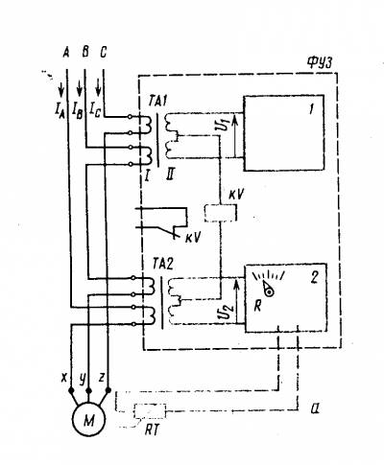
Схема включения фазочувствительного защитного устройства ФУЗ:
1 – блок со схемой контроля угла сдвига фаз (защита от потери фаз), 2 – блок со схемой защиты от перегрузки по току, R – резистор регулирования установок, RT – позистор, встраиваемый в любую часть обмотки защищаемого электродвигателя.
Для того, чтобы обеспечить отключение электродвигателя при нарушении его охлаждения в цепь защиты включается позистор RT, размещенный в лобовой части обмотки электродвигателя.
Используемая литература
- Инструкция по асинхронным электродвигателя
- Каталог электрических схем.

